Yerin təki sahəsinə faydalı qazıntıların çıxarılması, faydalı qazıntıların çıxarılması ilə əlaqədar olmayan yeraltı qurğuları tikmək və istismar etmək məqsədi ilə dağ-mədən ayırması statusunun verilməsi üçün müraciətin və sənədlərin qəbulu
Bu xidmət vasitəsilə yerin təki sahəsinə faydalı qazıntıların çıxarılması, faydalı qazıntıların çıxarılması ilə əlaqədar olmayan yeraltı qurğuları tikmək və istismar etmək məqsədi ilə dağ-mədən ayırması statusunun verilməsi üçün müraciət və sənədlərin qəbulu mümkündür. Elektron xidmətdən istifadə etmək üçün https://www.e-gov.az – “Elektron Hökümət” portalına daxil olaraq Ekologiya və Təbii Sərvətlər Nazirliyi tərəfindən təqdim olunan elektron xidmətlər siyahasından “Yerin təki sahəsinə faydalı qazıntıların çıxarılması, faydalı qazıntıların çıxarılması ilə əlaqədar olmayan yeraltı qurğuları tikmək və istismar etmək məqsədi ilə dağ-mədən ayırması statusunun verilməsi üçün müraciətin və sənədlərin qəbulu” elektron xidmətini seçmək lazımdır. (Şək:1)
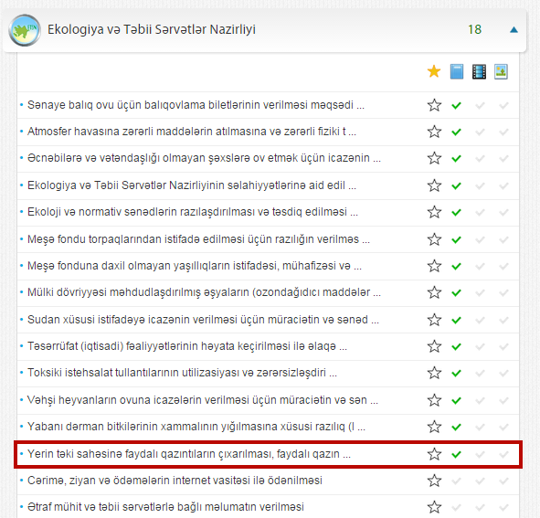
Şəkil:1

Elektron xidmətə daxil olduqdan sonra xidmətdən istifadə etmək üçün sistem istifadəçidən qeydiyyatdan kecməni tələb edir. Bunu üçün açılan pəncərədə istifadəçinin ünvanı, ev telefonu, mobil nömrəsi, elektron ünvanı, şifrə, şifrənin təkrarı, təqdim olunan kod daxil edilərək “İrəli” düyməsini seçmək lazımdır.(Şək:2)

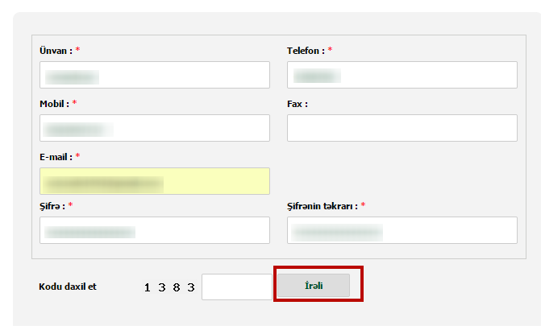
Şəkil:2

Növbəti mərhələdə istifadəçinin fiziki və ya hüquqi şəxs olamsı və fəaliyyət növü barədə məlumatlar daxil edilməlidir. (Şək:3)
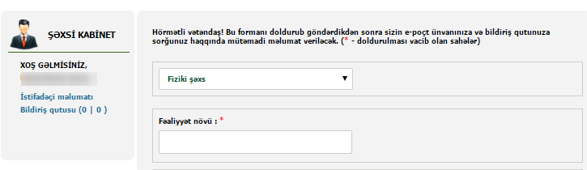
Şəkil:3

Daha sonra “Tələb olunan sənədlər” bölməsində elektron xidmətin göstərilməsi üçün ərizə forması, torpaq sahibinin yerin təkindən istifadə məqsədilə müvafiq torpaq sahəsinin ayrılmasına razılığı, dağ-mədən ayırması xüsusi təyinatlı torpaq sahələri ilə həmsərhəd olduqda torpaq istifadəçilərinin razılığı barədə sənəd, işlənmiş dağ qazmalarının konservasiya, yaxud ləğv olunması haqqında Azərbaycan Respublikası Fövqəladə Hallar Nazirliyinin qərarının surəti, dağ-mədən ayırması layihəsi üzrə Azərbaycan Respublikası Ekologiya və Təbii Sərvətlər Nazirliyinin sahənin geoloji quruluşunun, dağ-texniki və hidrogeoloji şəraitinin öyrənilməsi dərəcəsini əks etdirən rəyi, sanitariya orqanının rəyi və s. kimi sənədlər “Choose File” düyməsindən istifadə etməklə sistemə daxil edilməlidir. (Şək:4)

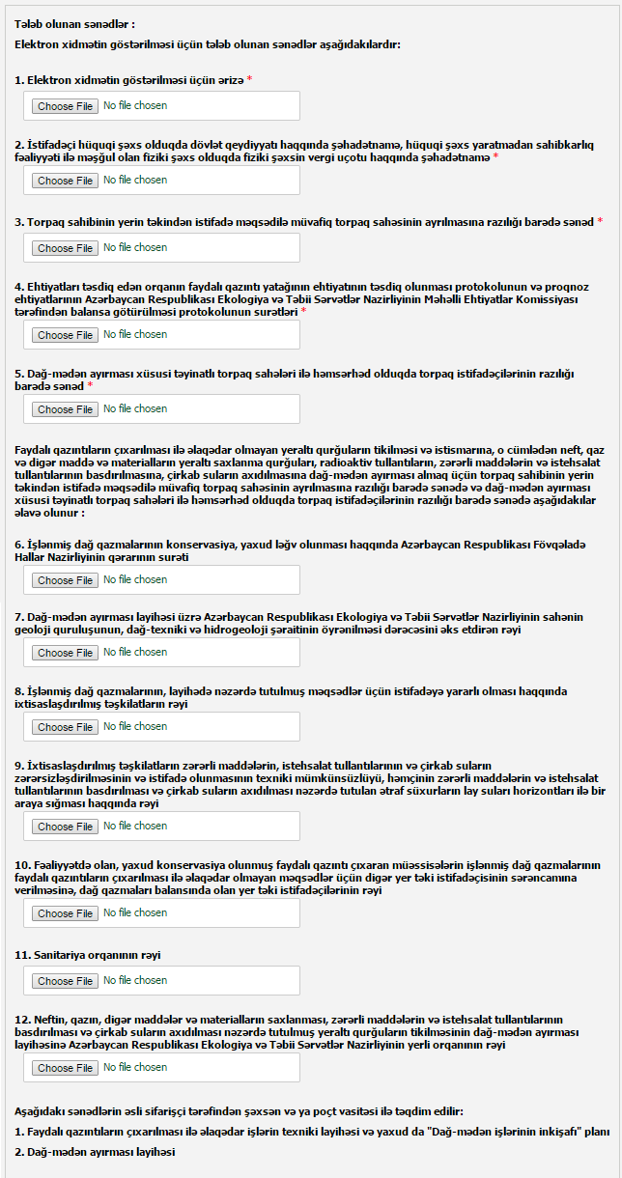 Şəkil:4

Sonda istifadəçi təqdim olunan kodu və müvafiq qeydi daxil edərək “Göndər” düyməsini seçib yaradılmış elektron müraciəti Ekologiya və Təbii Sərvətlər Nazirliyinin müvafiq qeydiyyat orqanına göndərmiş olacaq.(Şək:5)

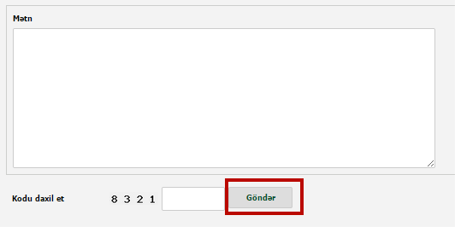
Şəkil:5

